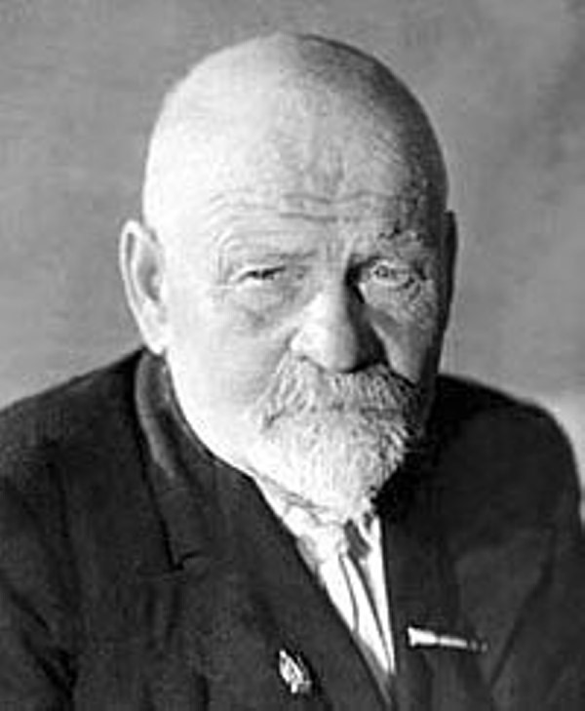
Келль Николай Георгиевич (1883–1965)
Николай Георгиевич Келль (1883–1965) – известный российский геодезист, доктор технических наук, член-корреспондент Академии наук СССР, профессор, участник Камчатской экспедиции Ф.П. Рябушинского, один из создателей отечественной фотограмметрии и маркшейдерско-геодезической школы.
В 1906 году начал трудовую деятельность на прокладке Донецкой железной дороги.
Спустя год в качестве топографа Русского географического общества Н.Г. Келль (будучи тогда еще студентом) в составе геологического отдела экспедиции
Ф.П. Рябушинского попал на Камчатку, где в 1908–1911 годах провел подробные геодезические исследования. В результате выполненных работ Николай Георгиевич составил первую карту вулканов Камчатки, применив новые для того времени методы маршрутной триангуляции (в том числе фототеодолитный метод съемки), существенно упростившие работу геодезистов без снижения ее качества. Опубликованный им уже в конце 1920-х годах атлас камчатских вулканов востребован и в наши дни.
В 1920 году, будучи профессором Уральского горного института, организовал кафедру геодезии.
С 1923 по 1953 годы руководил кафедрой геодезии Ленинградского горного института. Одновременно с работой на кафедре в довоенные годы Н.Г. Келль заведовал геодезическими работами Геологического комитета в Кузбассе (1923–1927), вел съемку горы Магнитной на Урале (1926–1927), руководил геодезическими исследованиями на Крымской оползневой станции (1931–1937).
В 1930 году ученый издал первое отечественное фундаментальное практическое пособие для землемеров, маркшейдеров и топографов, а в 1936 году запатентовал свой стереомодулятор, облегчавший вычерчивание карт на основе фототриангуляции, и защитил докторскую диссертацию.
С 1947 года по 1965 год Н. Г. Келль возглавлял Лабораторию аэрометодов геологических исследований АН СССР, которая, в основном, определила историю развития аэрокосмических методов геологических исследований в нашей стране. Под руководством Николая Георгиевича лаборатория превратилась в ведущую научную организацию, в которой были заложены основы научных школ в области развития методов аэросъемки для изучения природных ресурсов. За эти годы Н. Г. Келль разработал способы ликвидации искажений на аэрофотоснимках и пространственной ориентации летящего самолета, предложил палетку для трансформации аэрофотоснимка в графическую карту, способствовал введению в СССР системы координат Гаусса-Крюгера.
Н. Г. Келль является автором ряда учебников и учебных пособий. За многолетнюю трудовую деятельность он награжден рядом правительственных наград. Именем ученого назван один из вулканов Камчатки, а в 1966 году — гора в Антарктиде.

